5 YAŞ NİSAN AYI AYLIK PLAN
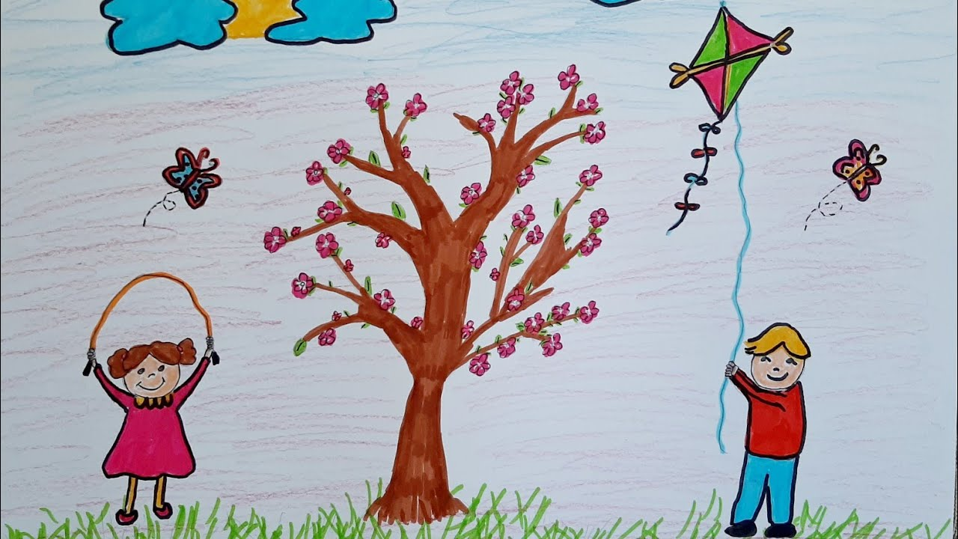

ŞARKI: BAHAR GELİR TINGIR MINGIR
BİLMECE: Her şey taze canlıdır,
Güneş daha sıcaktır,
Hayvanlar yavrulamıştır,
Baharın ilk adıdır. (İlkbahar)
Uçar dağ gezer,
Uçar bağ gezer,
Uçar iliksiz,
Uçar kemiksiz. (Kelebek)
Hem ısıtır, hem yakarım,
Tüm canlılara bakarım. (güneş)
Mis gibi bakar
Etrafa güzellik saçar.
(Çiçek)

PARMAK OYUNU:
Bahçemdeki çiçekler (sağ elin parmakları açık tutulur)
Soldular birer birer (sağ elin parmakları kapanır)
Sulayalım onları (sulama hareketi yapılır)
Canlansınlar yeniden (iki kol yanlardan yukarı doğru kaldırılır ,tekrar yanlarda birleşir)
İçtiler suyu lıkır lıkır (su içme hareketi yapılır)
Başladılar canlanmaya (sağ elin parmakları teker teker açılır)
1, 2, 3, 4, 5 (sayılar hep birlikte sayılır,parmaklar teker teker açılır)
Yaşasın! Yaşasın (sevinme hareketi yapılır,kollar yukarı kaldırılır öne arkaya sallanır)
İşte geldi ilkbahar
yayılıyor etrafa mis kokular (koklama hareketi yapılır)

23 NİSAN VE RAMAZAN SEVİNCİ TİYATRO GÖSTERİSİ

23 NİSAN ULUSAL EGEMENLİK VE ÇOCUK BAYRAMI

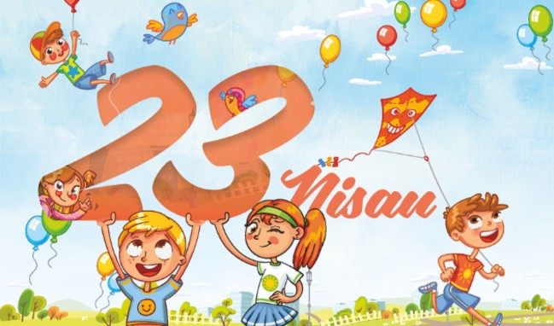
ŞARKI : 23 NİSAN
BİLMECE: Yurdu düşmandan kurtardı,
23 Nisan, çocuklara armağanı.
(Atatürk)
Göklerde dalgalanır,
Beyaz-kırmızıdır.
(Bayrak)

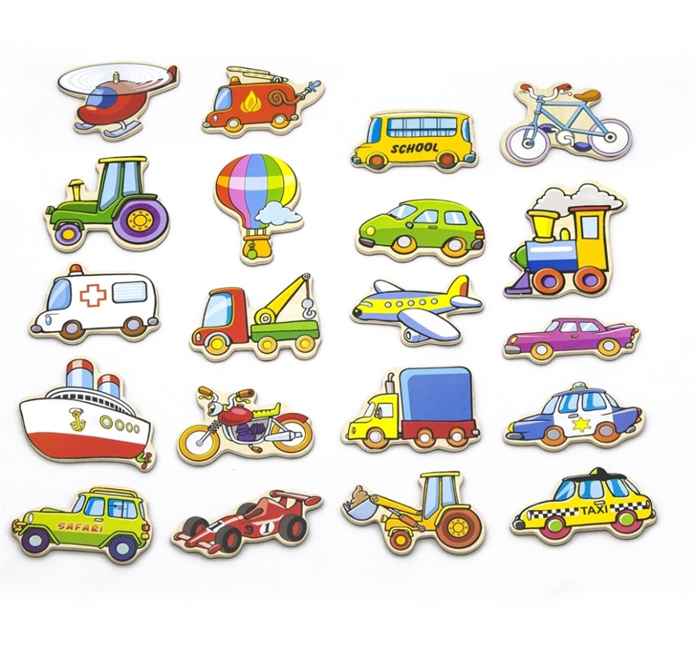
TAŞITLAR
BİLMECE BİLDİRMECE:

Sıra sıra odalar,
Birbirini kovalar. (Tren)
Kocaman kanatlı
Şimdi yerden kalktı. (Uçak)
Havalarda dolaştırır,
Yolcuları hızla ulaştırır. (Uçak)
Altında dört teker,
Üstünde yük çeker. (Araba)
Yokuş yukarı çıkar,
Yokuş aşağı iner,
Hareket etmez. (Yol)
Havada gider,
Askerler biner,
Uçak gibidir,
Pervanesi döner. (Helikopter)
Dumanı tüter,
İsterse gider,
Balık değildir,
Denizde yüzer. (Gemi)
Ayakları su içer,
Üstünden gelen geçer. (Köprü)
Dört arkadaş,
Birbirini kovalar,
Fakat yakalayamaz. (Tekerlek)
İnsan içine biner,
Suyun altından gider,
Biraz balığa benzer. (Denizaltı)
Canlı gider,
Cansız kovalar. (At arabası)
İki tekerleği var,
İnsanı biraz yorar.
Sakın araba sanmayın,
Bambaşka bir adı var. (Bisiklet)
Mavi tarla üstünde,
Beyaz güvercin yürür. (Yelkenli)

ALAN GEZİSİ:
-

KAVRAMLAR:
Renk: Ana renkler ara renkler
GEOMETRİK ŞEKİL:
Kare, daire, üçgen, dikdörtgen
SAYI:
10’ar ve 2’şer ritmik sayma
BOYUT:
Büyük/Küçük
YÖN MEKANDA KONUM:
Sağ/sol ,içinde-dışında ,altında-üstünde
ZIT:
Temiz/kirli, doğru- yanlış, hızlı- yavaş, sesli-sessiz, eski- yeni aynı\ benzer\ farklı , canlı-cansız, sivri- küt

ÖĞRETMENLER:GONCA ÖZER
MELTEM ÖZTÜRK

